卫生健康信息

（第101期）

奈曼旗卫健系统党委 奈曼旗卫健委 2024年9月2日

# 奈曼旗迎接创建全国基层中医药工作示范县评审组现场评审

8月31—9月1日，自治区创建全国基层中医药工作示范县评审专家组对我旗开展了为期2天的现场评审工作。

自治区卫生健康委中医药(蒙医药)服务管理处郝小金处长带队，通辽市卫健委领导陪同。奈曼旗委副书记、政府旗长包连山同志、奈曼旗委常委、政府副旗长张红兵同志、发改、宣传、编办、卫健等相关部门主要负责人、部分医疗卫生单位参加评审。

本次评审通过听取工作汇报、现场访谈、查阅纸质资料、实地抽查等方式进行，全方位检验奈曼旗中医药事业发展现状。

汇报会上，郝处长安排部署了此次评审工作的流程、传达了创建中医药工作示范县的目的、意义以及必要性。

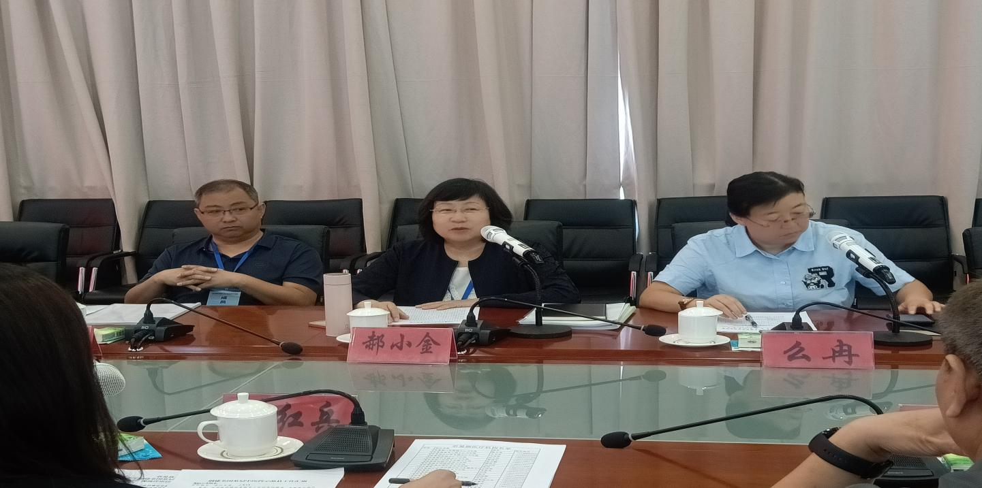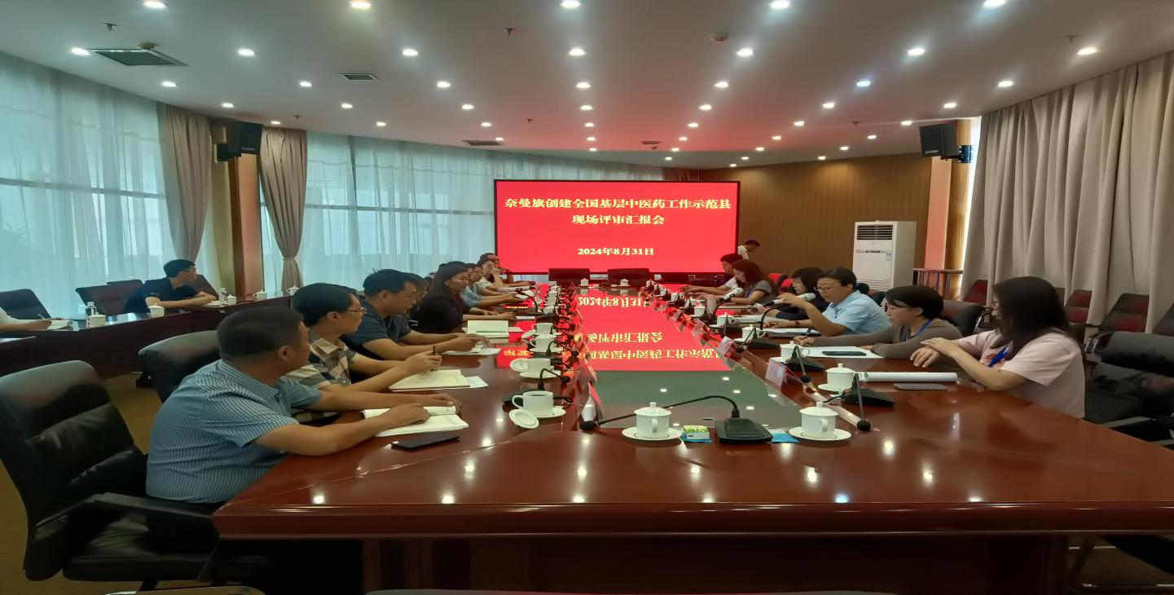张红兵代表奈曼旗政府向评审组汇报了奈曼旗中医药工作开展情况、面临的机遇和挑战以及今后的发展方向。她指出，旗委旗政府始终把发展中医药事业摆在卫生健康工作的重要位置，深入贯彻习近平总书记关于中医药工作的重要论述和重要指示批示精神，始终致力于传承与创新协同发展的理念，持续推动奈曼旗中医药事业高质量发展。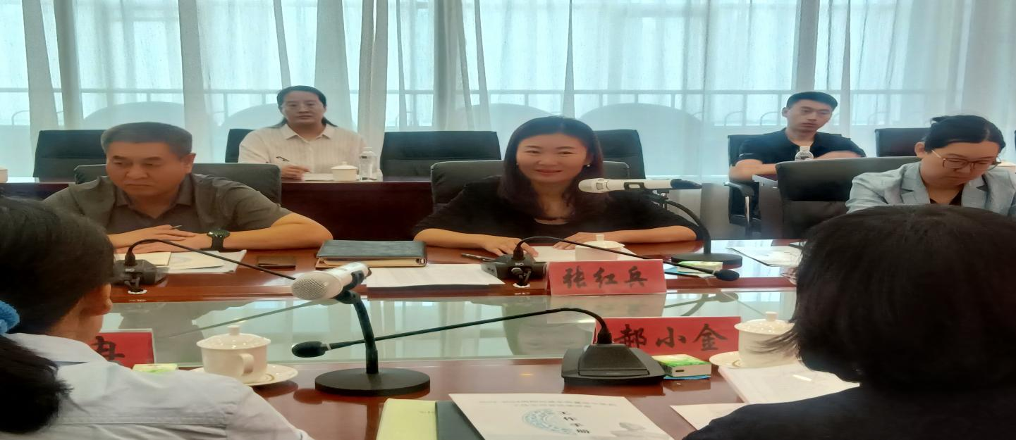

会后，评审专家组访谈了奈曼旗旗长、分管副旗长、相关部门主要负责人，深入了解奈曼旗在推动中医药事业发展方面多部门协同推进的情况；现场查阅了所有纸质版资料。实地检查了奈曼旗旗人民医院、旗蒙医医院、旗妇幼保健服务中心及大镇社区卫生服务中心等13家基层医疗卫生机构，调研了占布拉道尔吉蒙医蒙药博物馆、药材产业院士专家工作站、药材种植基地。

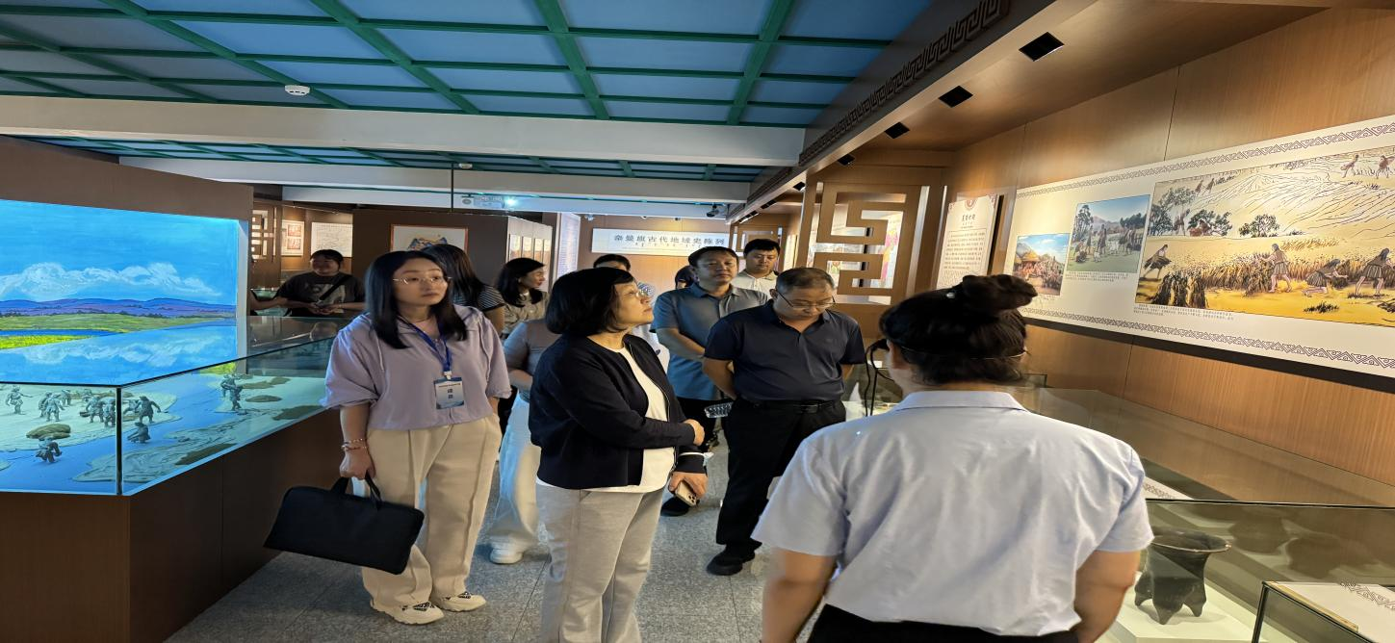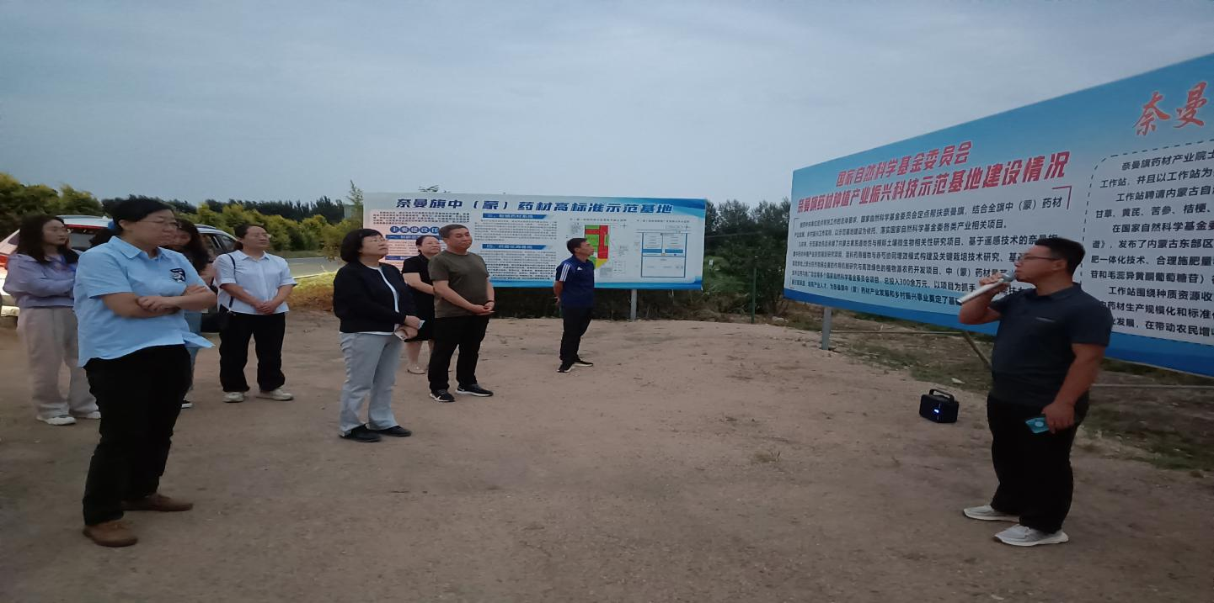

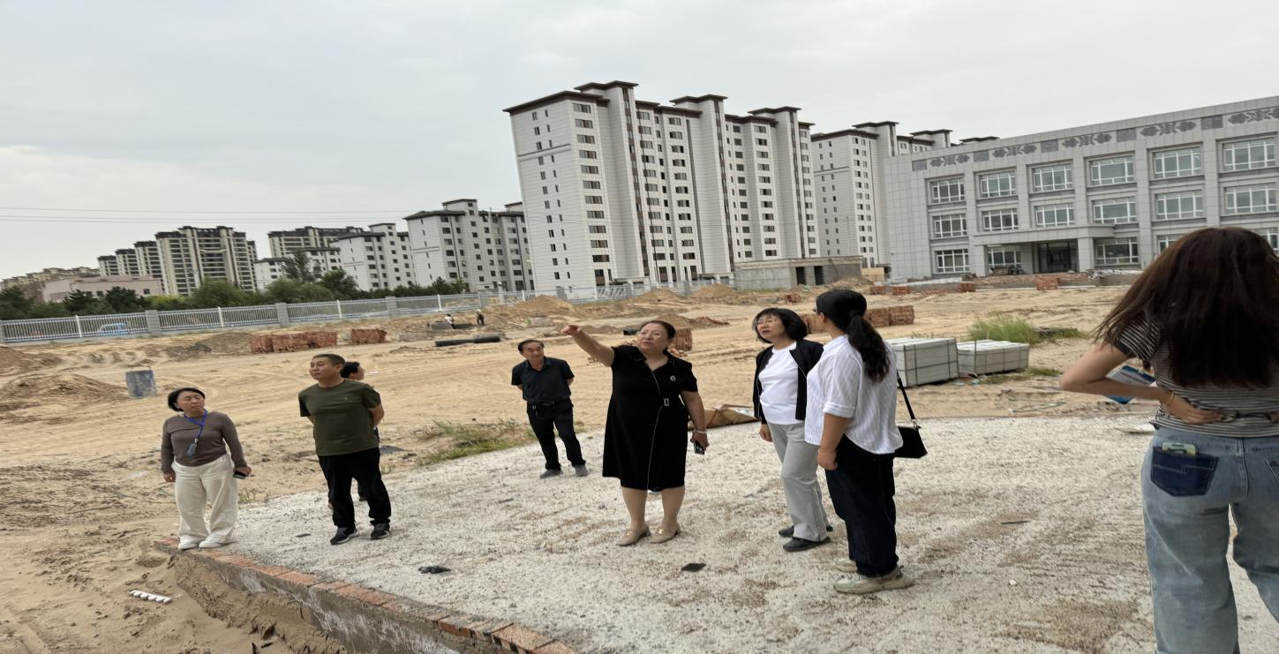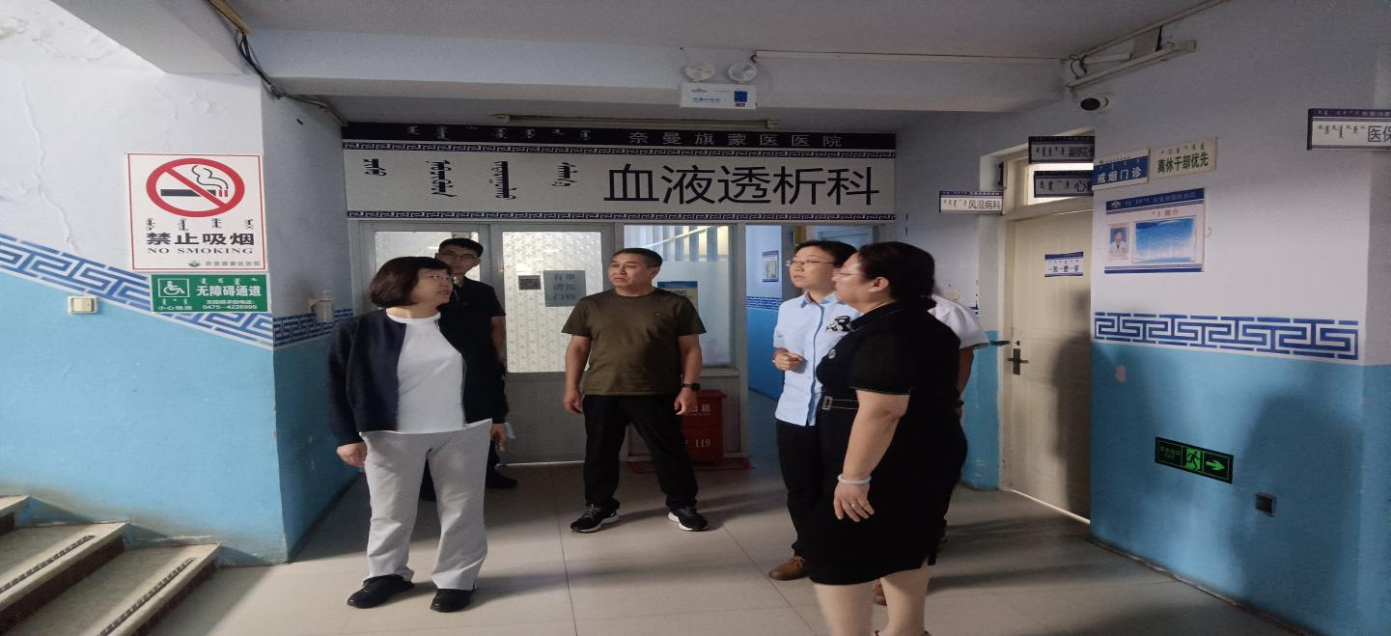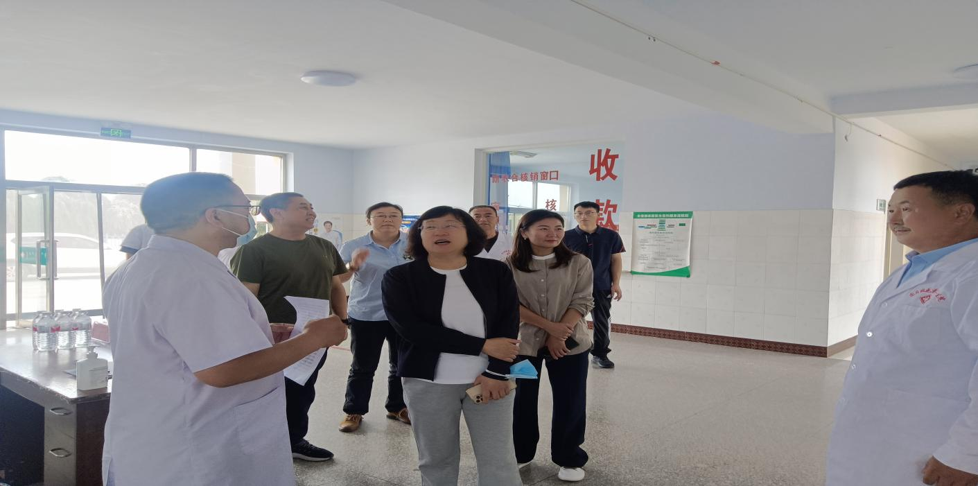

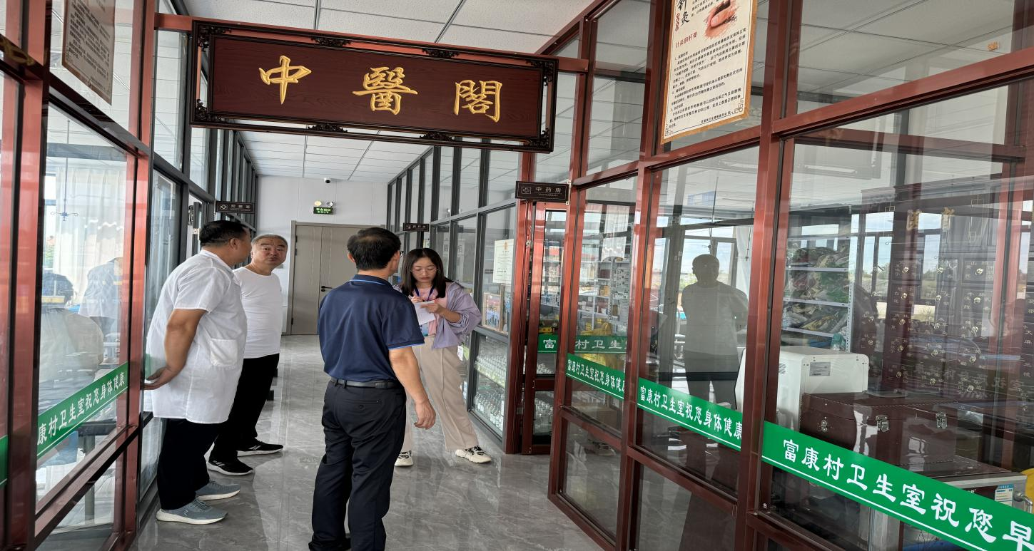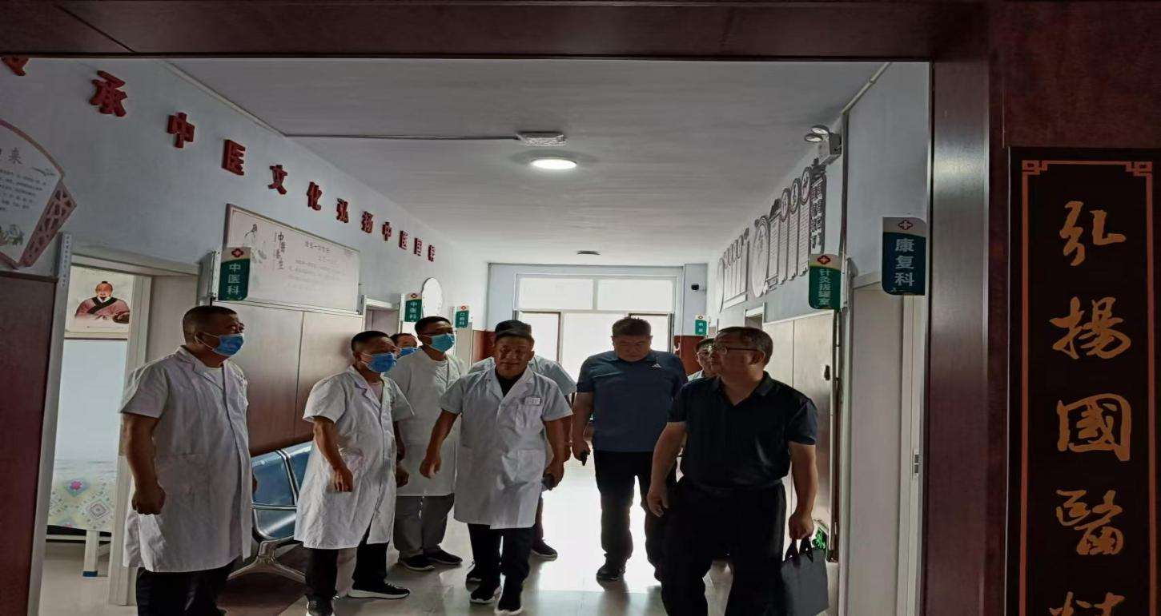

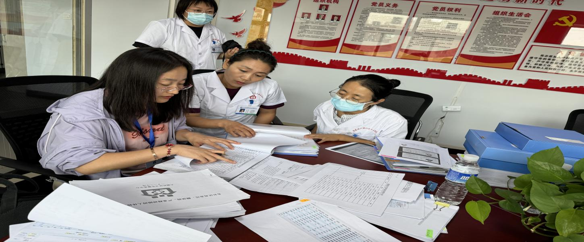

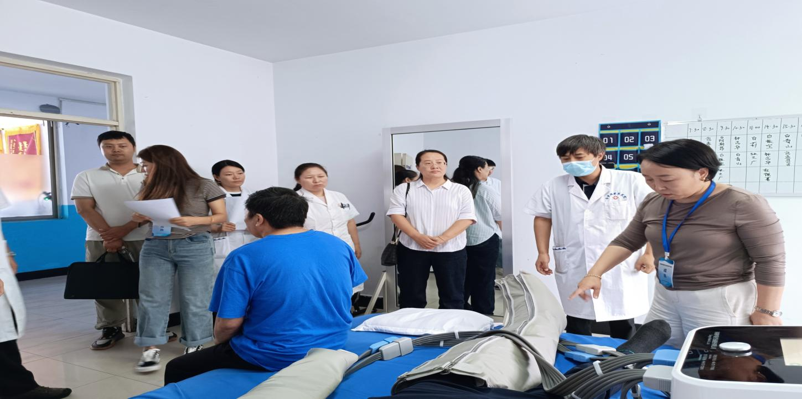

在9月1日下午召开的现场评审反馈会上，郝处长代表评审专家组对我旗创建工作的具体情况进行了全面客观的反馈，既充分肯定了我旗在中医药事业发展方面取得的成绩，也指出了不足和短板。她希望奈曼旗进一步完善政策支持和投入保障机制，加强中医药人员配置；发挥牵头中医（蒙医）医院医共体带动作用，加强基层指导和培训；壮大中医药特色优势、推动中医药康养游产业有机融合。

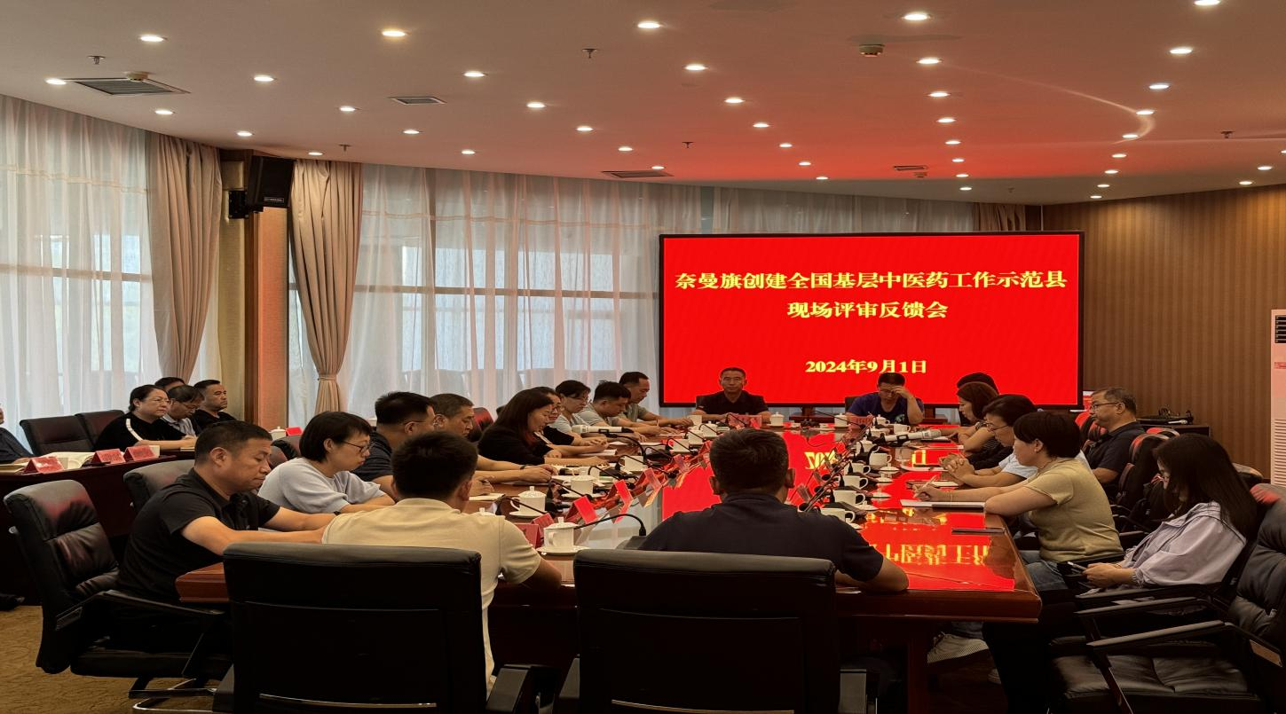

反馈会上，张红兵表示，奈曼旗将以此次创建活动为契机，进一步提高站位，深化认识，认真采纳专家组各位领导的意见和建议，凝聚多部门共识，压实各条各线责任，形成由旗委牵头创建、百姓积极参与创建的良好局面，持续推动奈曼旗中医药事业和产业高质量发展。

编辑：卫健委于文君

审核：卫健委周振宏

终审：卫健委刘海燕